Hướng dẫn cài đặt Python và chạy chương trình

Bước 1:

Cài đặt Python

Dùng google.com, gõ vào:

download python 3.10.6

Ta sẽ được trang web như sau:

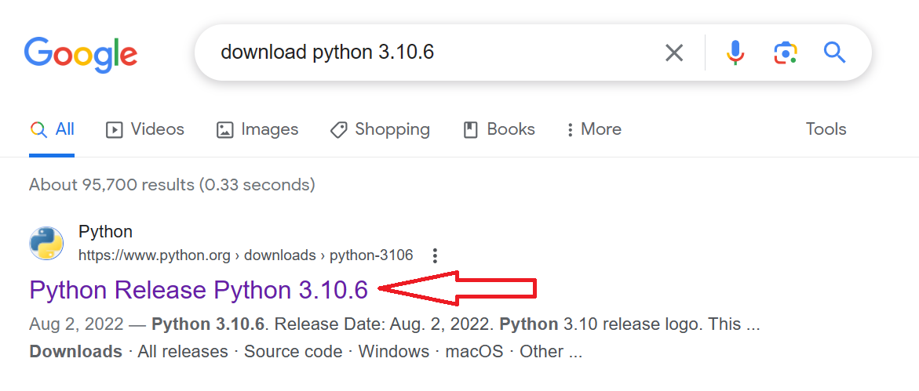

Bấm vào và kéo về phía cuối trang, ta được như hình sau:

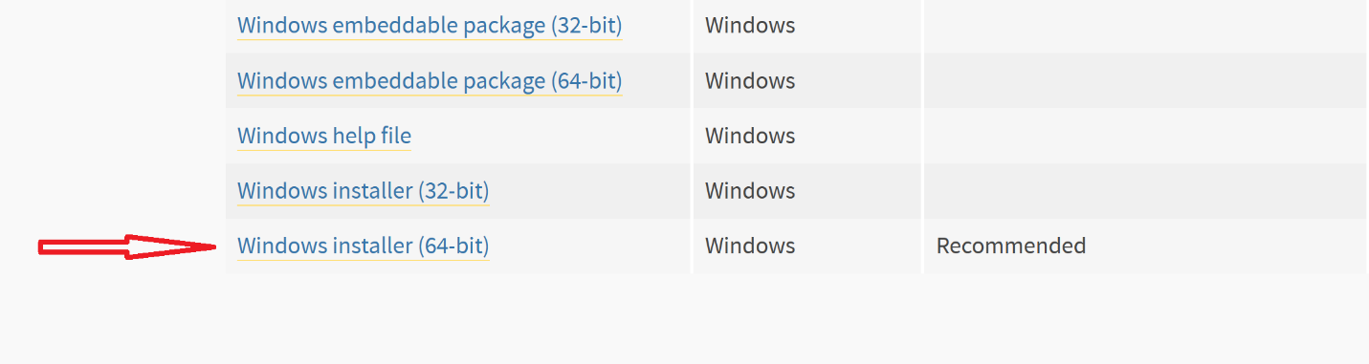

Bấm vào để download về, ta được:

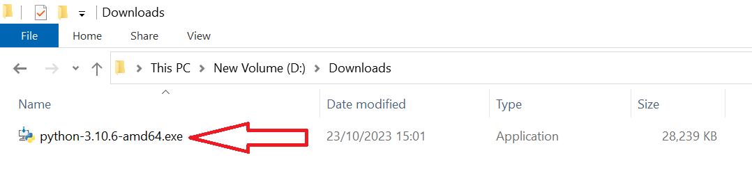

Bấm vào để install:

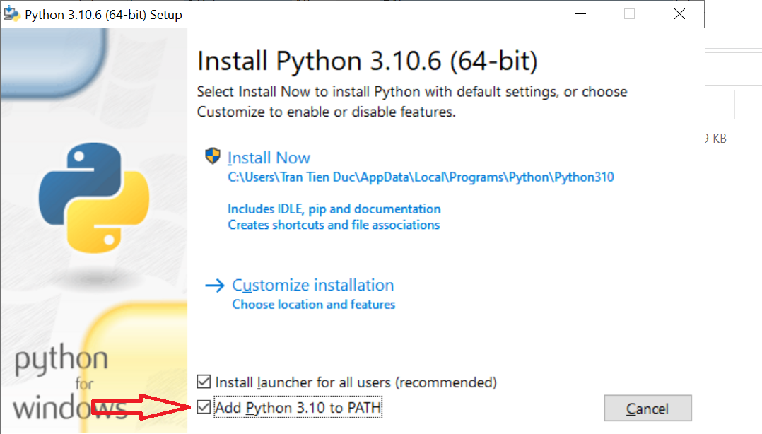

Tích vào Add Python 3.10 to PATH

Tiếp theo chọn:

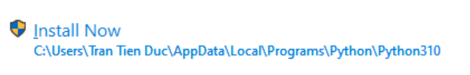

Chọn Yes và chờ một lát, nếu xuất hiện: Disable the path limit length thì bấm vào là xong.

Bước 2:

Cài một số module liên quan

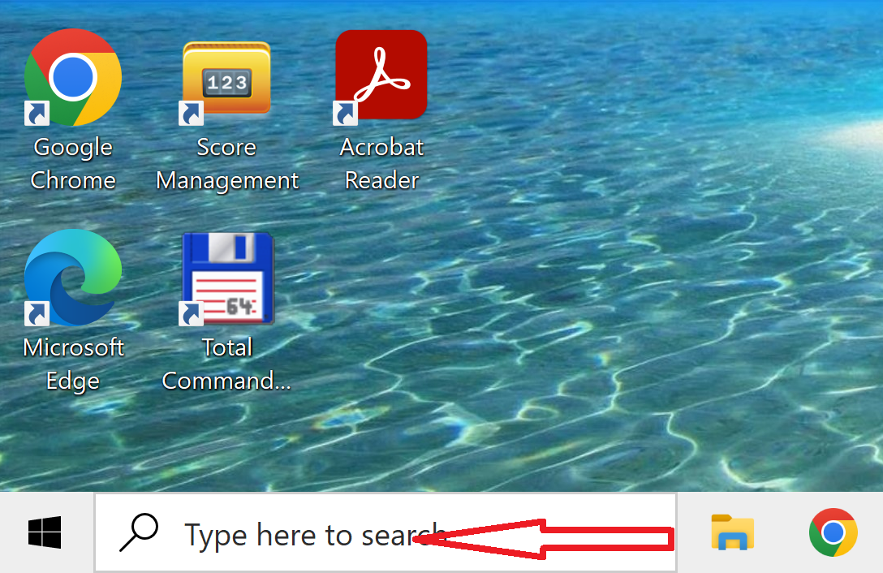

Gõ vào cmd ở chỗ Type here to search,

Kết quả, ta được

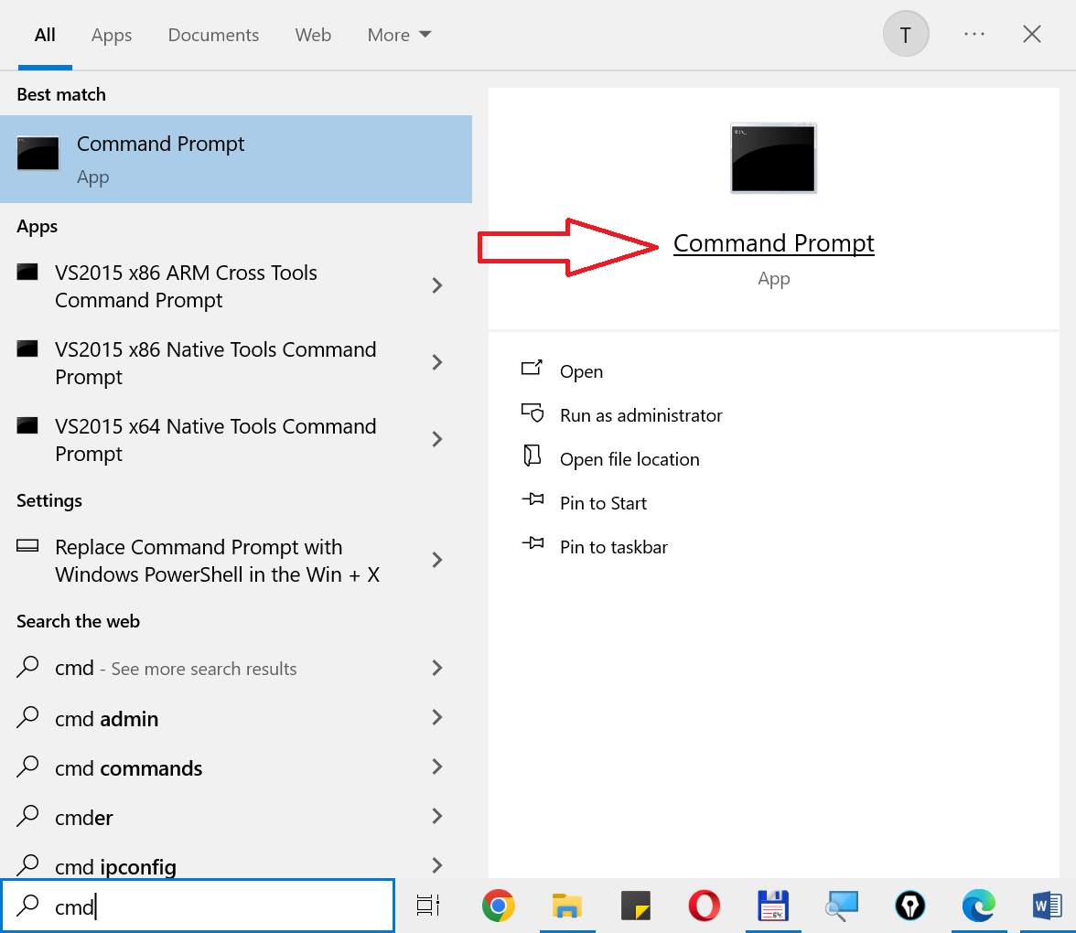

Bấm vào Command Prompt, ta được:

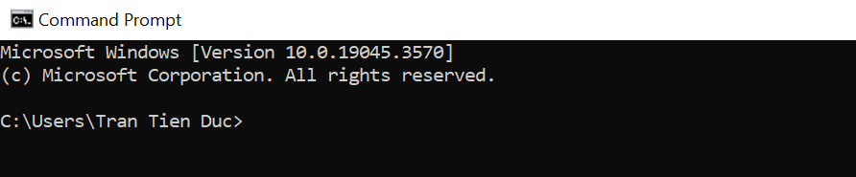

Gõ vào ở C:\Users\Tran Tien Duc>

pip install openpyxl

Chờ một lát sẽ cài xong

Tiếp tục gõ vào ở C:\Users\Tran Tien Duc>

pip install xls2xlsx

Chờ một lát sẽ cài xong

Đóng cửa sổ: Command Prompt

Bước 3:

Tạo folder GuiDiemChoSinhVien ở đĩa D: hay ở đĩa nào cũng được.

Chép các file từ github vào đây:

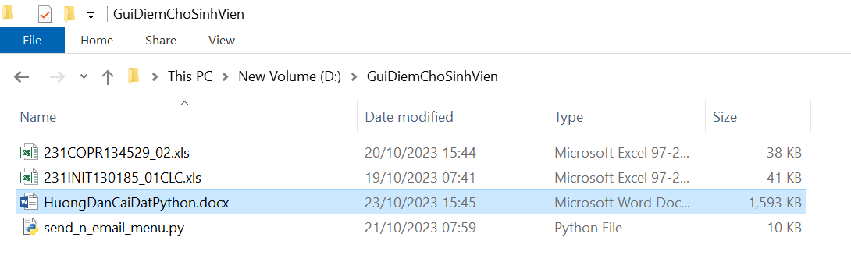

Gõ vào cmd như hình sau và nhấn Enter như hình sau:

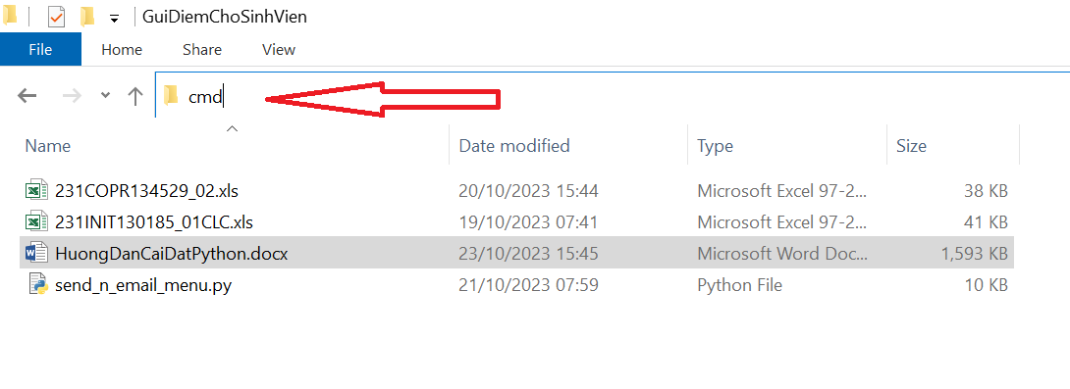

Ta sẽ được

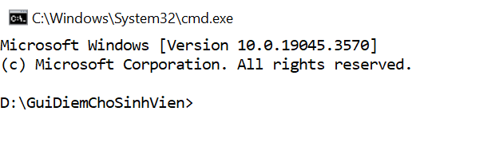

Gõ vào: python send_n_email_menu.py

Như hình vẽ:

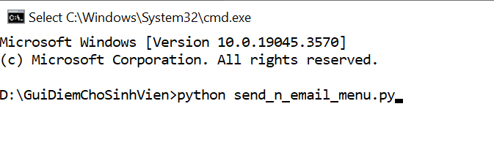

Rồi sử dụng chương trình:

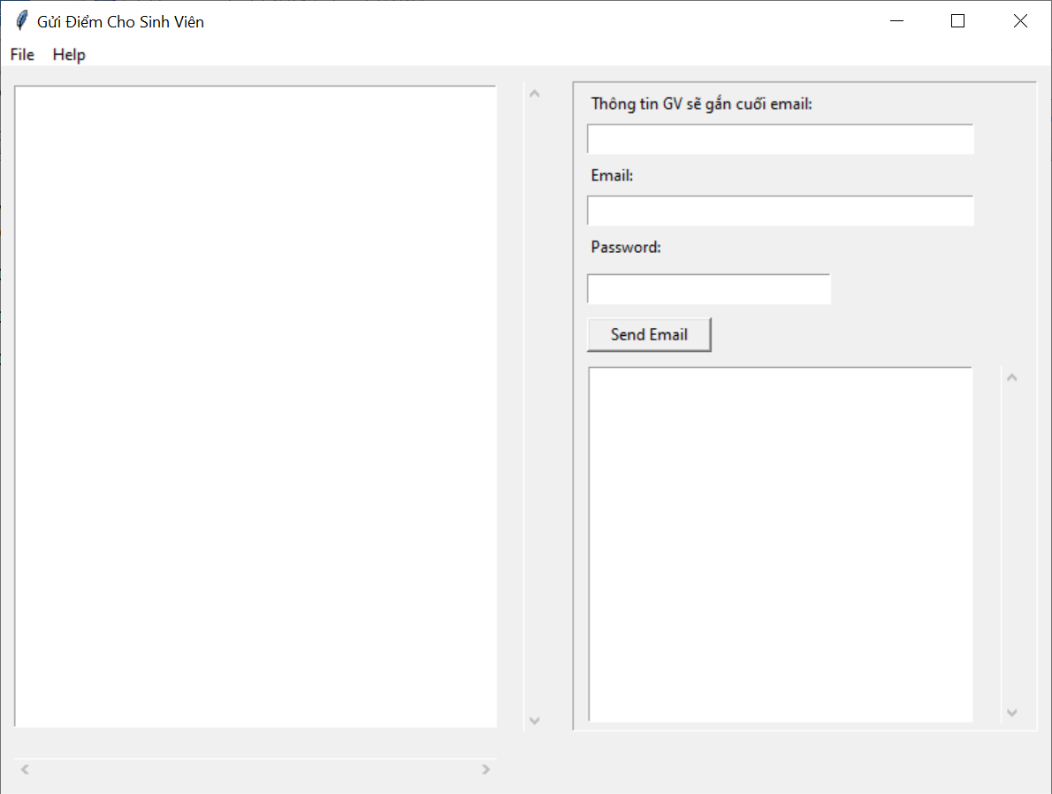

Lưu ý:

Email của người gửi phải có tính năng: Allow less secure apps

Tính năng này sẽ có khi email là của một tổ chức như email của trường

Email bình thường abc@gmail.com không có tính năng này

Đăng nhập email của trường và

Vào đây https://myaccount.google.com/lesssecureapps để bật sang ON

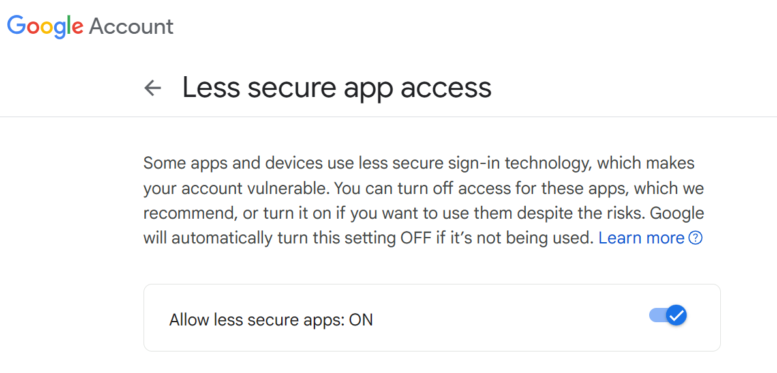

Đầu tiên phải nhập:

Thông tin giáo viên: ví dụ: Thầy Võ Tự Thanh

Thông tin này sẽ gắn vào cuối mỗi email

Email: Bắt buộc phải là email của trường: ví dụ: [thanhvt@hcmute.edu.vn](mailto:thanhvt@hcmute.edu.vn)

Password: giống như password của email của thầy/cô.

Password sẽ không bị lộ vì chương trình chạy trên máy tính của thầy/cô (không phải chạy trên web).

Sau đó File/Open Excel File, chọn Bảng điểm cần gửi

Thầy cô đừng chọn Bảng điểm có sẳn ở đây, mà chọn Bảng điểm lớp của thầy/cô.

Bảng điểm ở đây chỉ dùng làm ví dụ mà thôi.

Xong trượt xuống dưới xem thông tin đã đúng chưa và chọn Send Email là xong.

----------HẾT----------